

Москва, 11 апреля 2016г.

Дорогие друзья,

Мы с особой радостью представляем Вашему вниманию информацию о деятельности российской компании с греческим духом и колоритом «ПРОТОС» (www.protos.ru ), специализирующей на импорте исключительно из Греции аксессуаров одежды и тканей и дальнейшей дистрибуцией продукции по рынку регионов России.

Президент и Генеральный Директор компании наши соотечественники, Федор Карафулиди и Константин Кивриди, на протяжении многих лет последовательно, со свойственной им скромностью, тактичностью, поддерживают греческое движение России, Московское Общество Греков, проект «Греческий Мартиролог» (http://www.greek-martirolog.ru/ ) и Греческий Культурный Центр (www.hecucenter.ru ) , заместителем председателя Правления которого является Федор Карафулиди.

Особо следует упомянуть, что компания «ПРОТОС» специализируется исключительно на импорте продукции из Греции, обеспечивая жизнедеятельность и жизнеспособность множеству греческих предприятий малого и среднего бизнеса, что чрезвычайно важно в нынешнее время, когда наша родина - Греция переживает, уже на протяжении длительного периода, глубокий экономический кризис, рецессию.

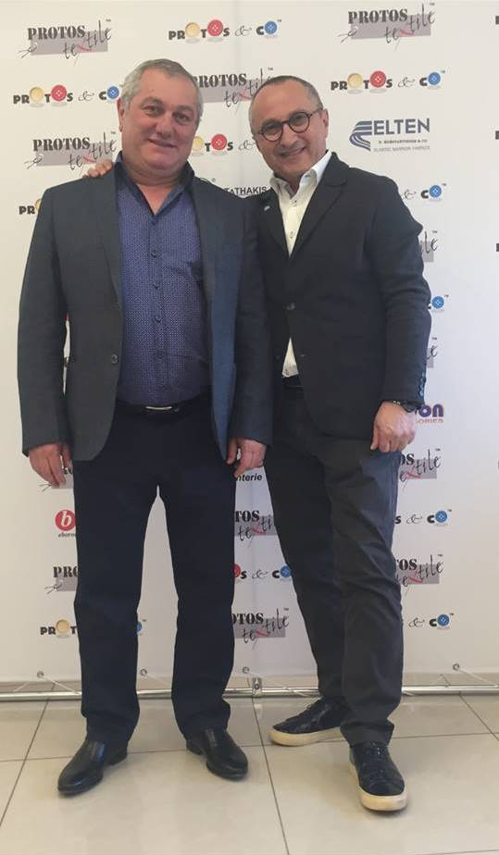
Константин Кивриди и Федор Карафулиди / Κωνσταντίνος Κυβρίδης και Θεόδωρος Καραφουλίδης
6 апреля с.г. в офисе компании состоялся показ – дефиле ее продукции, на котором присутствовали клиенты, коллеги, партнеры, друзья, среди которых заслуженный артист России, актер театра и кино, исполнитель главной роли – роли Креонта в нашем спектакле «Антигона» Софокла, Эвклид Кюрдзидис, известный журналист Афинского Агентства Новостей (филиал в Македонии, в Салониках) София Прокоприду, известный журналист нашей диаспоры постсоветского пространства Никос Сидиропулос и др.

На мероприятии с исключительно греческим колоритом, музыкой, светом, вкусом, запахами и аурой не мог не присутствовать и не участвовать Танцевальный Коллектив Греческого Культурного Центра (ГКЦ) со своим художественным руководителем Татьяной Черной.

Со всего сердца поздравляем Федора Карафулиди и Константина Кивриди с успешно проведенным мероприятием-презентацией и желаем им физического и душевного здоровья, благополучия, успеха, Искренне благодарим их за дружбу и поддержку. Они являются редким примеров настоящего меценатства и не спонсорства.

Далее следует статья, на русском языке, журналиста Никоса Сидиропулоса о прошедшем 6 апреля 2016г. дефиле в компании «ΠΡОΤΟС» www.protos.ru .

Искренне Ваша

Теодора Янници,
директор Греческого Культурного Центра

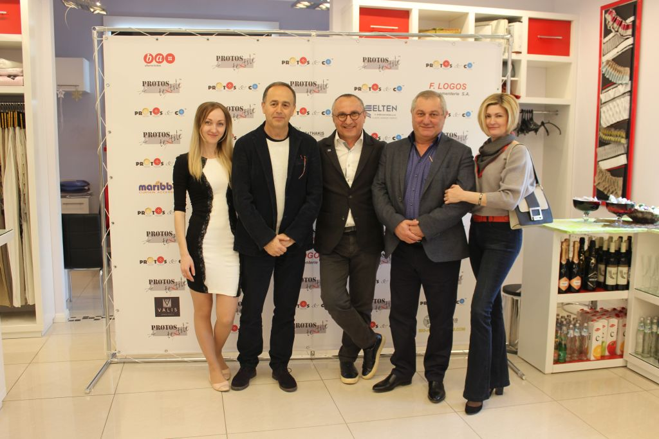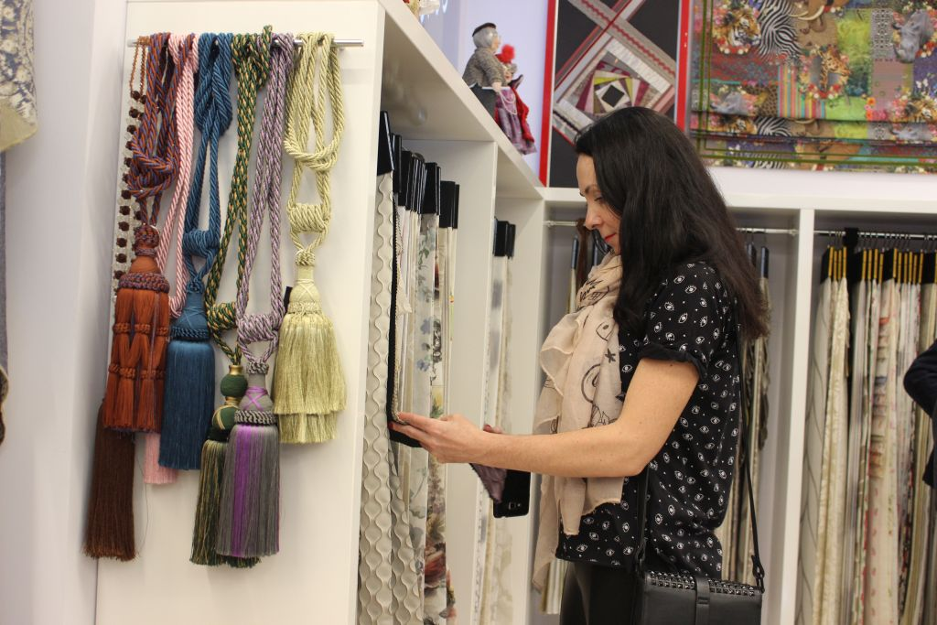

Μόσχα, 11 Απριλίου 2016

Αγαπητοί φίλοι,

Είμαστε στην ιδιαίτερα ευχάριστη θέση να σας ενημερώσουμε για τις δράσεις της ρωσικής επιχείρησης ομογενειακών συμφερόντων «ΠΡΩΤΟΣ» (www.protos.ru ), που ειδικεύεται στην εισαγωγή αποκλειστικά από την Ελλάδα αξεσουάρ ένδυσης και υφασμάτων και στη διακίνηση-διανομή τους ανά την τεράστια αγορά της Ρωσίας.

Πρόεδρος και Γενικός Διευθυντής της εν λόγω εταρείας οι ομογενείς κ.κ.Θεόδωρος Καραφουλίδης και Κωνσταντίνος Κυβρίδης, οι οποίοι επί σειράς ετών με συνέπεια διακριτικότητα, σεμνότητα και ανωτερότητα ψυχής, που τους χαρακτηρίζει, στηρίζουν τις δράσεις τη;ς ελληνικής ομογένειας στη Ρωσίας, το Σύλλογο Ελλήνων Μόσχας, την πρωτοβουλία «Ελληνικό Μαρτυρολόγιο» (αποκατάσταση Ελλήνων-θυμάτων περιόδου σταλινικών εκκαθαρίσεων http://www.greek-martirolog.ru/ ) και το Κέντρο Ελληνικού Πολιτισμού – Κ.Ε.Π, (www.hecucenter.ru ) αντιπρόεδρος του Δ.Σ του οποίου χρηματίζει ο κ.Θεόδωρος Καραφουλίδης.

Εκτός, ωστόσο, αυτών των δράσεών τους, η επιχείρηση «ΠΡΩΤΟΣ» εισάγει αποκλειστικά από την Ελλάδα τα εμπορεύματά τους, εξασφαλίζοντας, κατ΄αυτόν τον τρόπο, τη βιωσιμότητα δεκάδων ελληνικών επιχειρήσεων, πράγμα νευραλγικής σημασίας στη σημερινή συγκυρία που βιώνει η Χώρα μας τα τελευταία χρόνια.

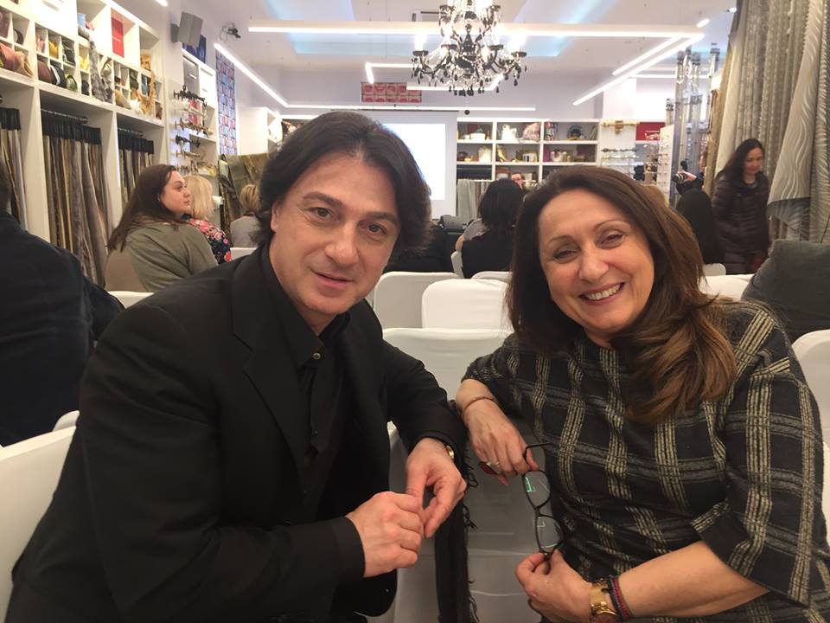
Ευκλείδης Κιουρτζίδης και Σοφία Προκοπίδου / Эвклид Кюрдзидис и София Прокоприду

Στις 6 Απριλίου τ.ε. η εταιρεία «ΠΡΩΤΟΣ» προέβη σε εκδήλωση παρουσίασης της κολλεξιόν της, προσκαλώντας πελάτες, συνάδελφους και φίλους, μεταξύ των οποίων ο διακεκριμένος καλλιτέχνης της Ρωσίας, ηθοποιός Ευκλείδης Κιουρτζίδης (υποδυεται τον κεντρικό ρόλο του Κρέοντα στην παράστασή μας «Αντιγόνη» του Σοφοκλή), η γνωστή δημοσιογράφος του Αθηναϊκού Πρακτορείου Ειδήσεων - παράρτημα Μακεδονίας Σοφία Προκοπίδου, ο γνωστός δημοσιογράφος της ομογένειας Νίκος Σιδηρόπουλος κ.α. Η εκδήλωση είχε αποκλειστικά ελληνική γεύση, άρωμα, χρώμα. Δεν μπορούσε να μην είναι παρόν και το Χορευτικό Συγκρότημα του Κέντρου Ελληνικού Πολιτισμού – Κ.Ε.Π. με επικεφαλής, καλλιτεχνική δ/ντρια την Τατιάνα Τσόρναγια.

Συγχαίρουμε από καρδιάς το Θεόδωρο Καραφουλίδη και τον Κωνσταντίνο Κυβρίδη για την επιτυχημένη εκδήλωση, τους ευχόμαστε σωματική και ψυχική υγεία, ευρωστία, πρόοδο και ευημερία και τους ευχαριστούμε από καρδιάς για τη στήριξή τους και τη φιλία τους. Αποτελούν σπάνια παραδείγματα πραγματικών μαικηνών και όχι χορηγών.

Ακολουθεί άρθρο, στη ρωσική, του ομογενούς δημοσιογράφου Νίκου Σιδηρόπουλου για την εκδήλωση της 6^{ης} Απριλίου 2016 στα γραφεία της εταιρείας «ΠΡΩΤΟΣ» www.protos.ru .

Με εκτίμηση

Δρ Δώρα Γιαννίτση,
δ/ντρια Κ.Ε.Π.

6 апреля 2016 года в Москве в компании «Протос» в шоу-руме «Протос-Текстиль» (“PROTOStextile”) с большим успехом состоялась презентация тканей сезона 2016.
Презентация с греческим духом, колоритом, радостью творчества…
…Что побудило автора этих строк греческого журналиста воспользоваться любезным приглашением руководителей компании «Протос», сделать обязательным свое присутствие на этом красочном мероприятии в шоу-руме “Протос Текстиль”?
У данного факта много составляющих. Первый – руководителями компании являются наши соотечественники, греческие предприниматели «родом из СССР», блестящий тандем греческих патриотов, меценатов — Федор Карафулидис и Константин Кивридис.
…Успехи «Протоса», наших соотечественников – это участие в многочисленных проектах греческой общины столицы России, их меценатство в Греческом культурном центре, последовательная поддержка проекта нашей греческой исторической памяти «Греческий мартиролог», участие в акциях благотворительности, это сотни добрых дел людям.
Второй фактор – продукция «Протоса», как в его фурнитурной части (тысячи наименований!), так и в текстильной, которой менее 3 лет, имеет греческое «происхождение», «сделана в Греции» и, тем самым, в эти непростые для нашей греческой отчизны годы кризиса гарантирует рабочие места для сотен человек.
Третий фактор – это продукция высочайшего качества, лидер в своем направлении в российском пространстве. Продукция, которая по всем показателям приносит бонусы сакральному бренду Греция, которая во все времена олицетворяет радость Творца!
Воочию в этом убедился на прошлогодней октябрьской «текстильной» выставке в «Крокус-центре» — павильон “PROTOStextile” пользовался у посетителей, коллег огромным вниманием, что, безусловно, трансформировалось в практические результаты спроса на его продукцию. В эти часы ко мне пришли мысли радости за перфекционные результаты совместного труда наших соотечественников, коллектива «Протос» («первых»!), греческого БРЕНДА “SARLAS”, в основе конечного успеха которого высокий креатив, синергия, доверие, ответственность, взаимопонимание, непрерывная неуспокоенность, коллектив единомышленников, поступательное движение к Олимпу.
Это, наконец, демонстрация «миру и городу» греческих брендов – творение и успех!
…Присутствуя на данном мероприятии в «Протосе», понимаешь четко всю нелепость сегодняшнего бедственного положения Греции, которую в такое состояние привели политики, размножившаяся за последние 35 лет с катастрофической быстротой снежной лавины бюрократия. «Если бы каждый, политики и управленцы, в Греции на своем поле деятельности так перфекционно трудились, достигая высоких результатов и, соответственно, уважение у других, признание за конечный результат своего труда, то Греция ни при каких обстоятельствах, при всех сценариях экономического кризиса в мире в таком бедственном положении не пребывала – при соглядатаях «тройках», «четверках».
…В эти часы в «Протосе» собрались его друзья, партнеры, клиенты из десятков городов России, Белоруссии, которые из богатой альтернаты использовать свое служебное время с максимальной пользой для своего бизнеса в ходе московской международной выставки текстиля, без каких-либо сомнений отдали их предпочтение прийти на презентацию тканей сезона 2016 года «Протос Текстиля». И здесь радужными и гостеприимными руководителя «Протоса» все было продумано до мелочей. Видно, как бережно, трепетно они относятся к своим настоящим и перспективным клиентам. Максимум внимания и доброжелательности. Греческая музыка. Фуршет, на котором лидерские позиции занимали греческие продукты. Танцы в исполнении танцевального коллектива Греческого культурного центра. Общение с известным российским актером греком Эвклидом Кюрдзидисом, греческими гостями – верными друзьями греческого бренда «Протос».
Программа презентации
- Тренды 2016-2017 годов в текстиле и с обзором мировых выставок от Марии Беловой – WILLIZ.RU–Сервис №1 для салонов и дизайнеров по шторам — 5 главных мифов о тендерах. Что нужно знать, начиная работать по тендерам.
Лектор – Ася Муфтахина – специалист по тендерам, консультант, преподаватель.
- Викторина – проведена с греческой выдумкой, ярко з.арт. РФ Эвклидом Кюрдзидисом.
…Восторженные оценки коллег, их обмен впечатлениями «на выходе» еще раз утвердил меня в мысли, что мероприятие «Протоса» прошло на самом высоком креативном уровне.
…«Протос – тесктиль» — это краски Греции, Средиземноморья, первозданной Природы.
…И уже мысли, впечатления «от первого лица» руководителя компании «Протос» Федора Карафулидиса – человека, фонтанирующего идеями, оптимизмом, морем греческого обаяния. «Может быть, кому-то покажется это не совсем скромно, но могу заявить, друзья мои, что вчерашняя презентация коллекции тканей 2016 года прошла с огромным успехом! В этом, конечно же, заслуга всего моего коллектива, а так же пришедших на наше мероприятие друзей и партнеров. Спасибо огромное любимой сестре, журналисту Софии Прокопиду (Салоники), заслуженному артисту России, другу, Эвклиду Кюрдзидису, журналисту Никосу Сидиропулосу, актёру Янису Политову, журналисту Юлиане Погосовой, танцевальному коллективу Греческого культурного центра, компании VILLIZ, ресторану «МОЛОН Лаве». Подобные встречи будем проводить ежегодно, так как они сближают нас с нашими клиентами, партнерами. Всем спасибо и до новых встреч!»
…Заключительные часы нашего общения в этот день прошли в греческом ресторане «МОЛОН ЛАВЕ», девиз легендарных 300 спартанцев, эти часы успеха «Протоса» принес нам еще одну радостную новость – на прошедшем конкурсе ресторан, место сбора греков и филэллинов Москвы и России, был награжден званием «Лучший национальной кухни ресторан Москвы». Поздравления от соотечественников — первым от первых («Протоса»)!
Никос Сидиропулос. Москва.

